**NewNano**

**Arduino Nano compatible board**

**18 June 2021 Product data sheet**

1. Общее описание

Отладочная плата на базе 8-битного микроконтроллера ATMega328/P.

Product Page: http://www.studlab.org/products/NewNano

1. Особенности и преимущества

* Совместимость с Arduino Nano
* Использование более нового микроконтроллера ATMega328P по сравнению с ATMega328
* Прошивка платы по Micro-USB и SPI (разъём ICSP)
* Выходной ток до 800мА @ 5В
* Частота процессора 16МГц
* Фильтры питания (в т.ч. аналоговое)
* Подпись контактов согласно документации ATMega328/P
* Наличие пользовательского светодиода на пине PD2
* Наличие пользовательской кнопки на пине PD4

1. Применение

* Мобильные робоплатформы
* Изучение принципов программирования и прототипирования

1. Краткие справочные данные

Таблица 4.1 - Абсолютные максимальные значения

|  |  |  |  |  |  |
| --- | --- | --- | --- | --- | --- |
| Параметр | Символ | Min | Typ | Max | Unit |
| Внешняя температура работы |  | -20 | - | 75 | °C |
| Температура хранения |  | -40 | - | 85 | °C |
| Напряжение относительно |  | 6.5 | - | 15 | V |
| Выходной ток на нагрузку |  | 10 | - | 800 | mA |
| Ток на порт ATMega328 |  |  |  | -100  +150 | mA |
| Ток на пин ATMega328 |  |  |  | 40 | mA |
| Высота платы (без штырьков) |  |  | 4.5 |  | mm |

Таблица 4.2 - Общая конфигурация контроллера ATMega328/P

|  |  |
| --- | --- |
| Особенность | ATMega328/P |
| Частота кварцевого резонатора | 16МГц |
| Flash (bytes) | 32K (2K на bootloader, если используется) |
| SRAM (bytes) | 2K |
| EEPROM (bytes) | 1K |
| Пины общего назначения | 23 |
| SPI | 2 |
| I2C | 1 |
| USART | 1 |
| АЦП | 10-битный (15kSPS) |
| АЦП каналов | 8 |
| Таймер/Счётчик 8-битный | 2 |
| Таймер/Счётчик 16-битный | 1 |

1. Драйверы устройства
   1. Подключение по Micro-USB

Драйверы для устройства при подключении Micro-USB должны определиться автоматически.

Драйверы доступны на USB-накопителе из комплекта поставки и по ссылке (*CP210x Universal Windows Driver*) <https://www.silabs.com/developers/usb-to-uart-bridge-vcp-drivers>.

* 1. Подключение программатора

Драйверы для программатора доступны на USB-накопителе из комплекта поставки и по ссылке (USBAsp) <https://www.fischl.de/usbasp/>.

1. Комплект поставки

* Отладочная плата NewNano
* Штырьковые разъёмы (2шт. 1х15, 1шт. 2х3)
* Руководство пользователя
* Схема расположения пинов
* Программатор
* Кабель Micro-USB
* USB-накопитель с драйверами и электронной версией документации
* Винты крепления M1.8 (5шт.)

1. Принципиальная схема
2. Размеры и внешний вид платы

Габариты без Micro-USB разъёма 43.18мм (1.7”) x

17.78мм (0.7”)

Абсолютные габариты 44.45мм (1.75”) x

17.78мм (0.7”)

Шаг контактов 2.54мм (0.1”)

Монтажные крепления **M1.8**

40.64мм (1.6”) x

15.24”

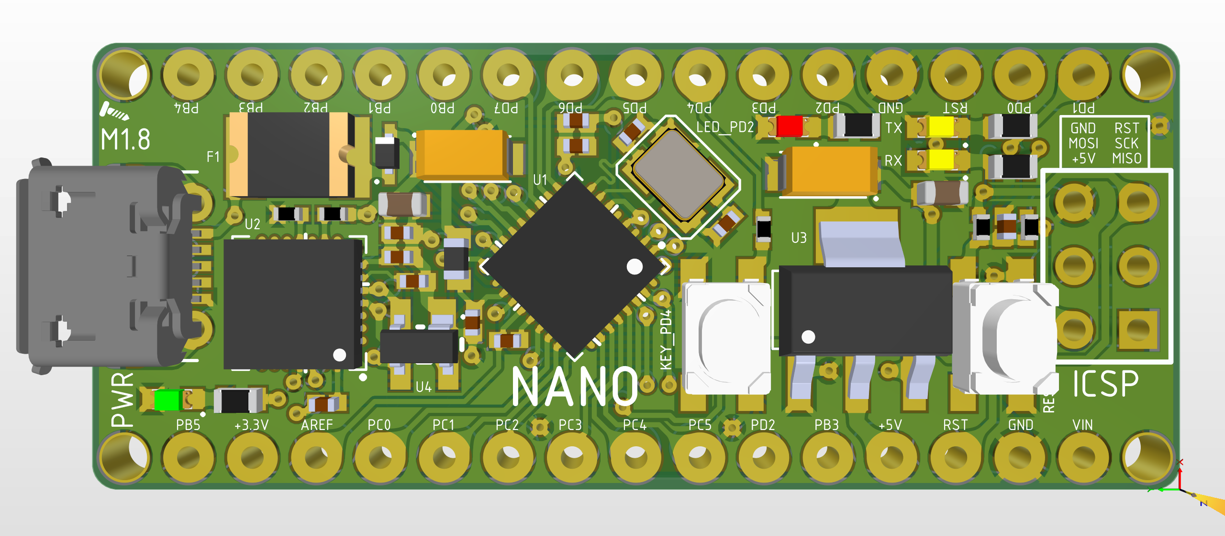 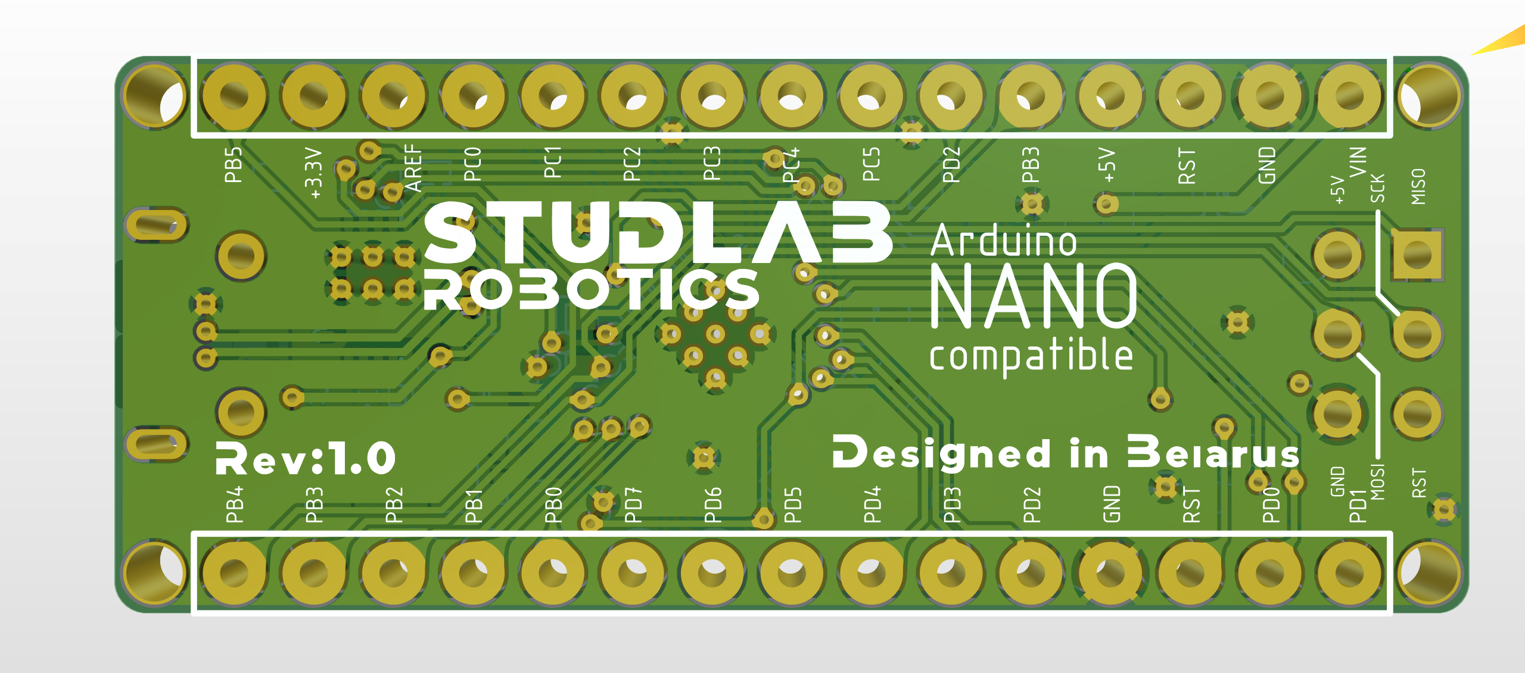

1. Bill of Materials (BOM)

Таблица 9.1 - Bill of Materials

|  |  |  |  |  |  |  |
| --- | --- | --- | --- | --- | --- | --- |
| Part type | Part # | Qty | Value | Case | Model | Manufacturer |
| Capacitor | C1, C4, C5, C6, C7, C9, C10, C11 | **8** | 0.1uF | 0402 | GRM155R71C104K | Murata Electronics |
| C13, C14 | **2** | 0.1uF | 0603 | GRM188R71H104K | Murata Electronics |
| C2,  C3 | **2** | 5.6pF | 0402 | GRM1555C1H5R6CA01D | Murata Electronics |
| C8 | **1** | 1uF | 0402 | GRM188R71E105KA12D | Murata Electronics |
| C12, C14 | **2** | 10uF | TANT A |  |  |
| Resistor | R1,  R9 | **2** | 10k | 0402 | RC0402JR07  10KL |  |
| R8 | **1** | 4.7k | 0402 | RC0402JR07  4K7L |  |
| R3, R4, R5,  R6 | **4** | 1k | 0603 | RC0603JR07  1KL |  |
| R2,  R7 | **2** | 330 | 0402 | RC0402JR07  330RL |  |
| Induc-tivity | L1 | **1** | 10uH | 0603 | MLZ1608M  100WT000 | TDK |
| IC | U1 | **1** |  | QFN-32 (5x5) Thermal Pad | ATmega328P-MU | Microchip Technology |
| U2 | **1** |  | QFN-28 (5x5) Thermal Pad | CP2102-GMR | Silicon Laboratories |
| U3 | **1** |  | SOT-223 | AMS1117-5.0 |  |
| U4 | **1** |  | SP0503  BAHTG | SP0503  BAHTG | Littelfuse Inc. |
| Crystal | Y1 | **1** | 16 MHz | TSX-3225 |  |  |
| LEDs | D1 | **1** | GREEN | 0603 |  | Smartmodule |
| D2 | **1** | RED | 0603 |  | Smartmodule |
| D3,  D4 | **2** | YELLOW | 0603 |  | Smartmodule |
| Diode | D5 | **1** | 1А | SOD-523 | PMEG2010  AEB | Nexperia |
| Fuse | F1 | **1** | 0.5A |  | MF-MSMF050 | Bourns |
| Key | S1,  S2 | **2** |  | PTS815SJG  250SMTRLFS | PTS815SJG250 | KLS electronic co ltd |

1. Будущие версии

* Замена микроконтроллера ATMega328/P более производительным ATMega328PB
* Замена USB-UART преобразователя CP2102 на CP2102N
* Добавление стабилизатора напряжения для выхода 3.3В
* Уменьшение нагрузки на порты IO, где подключен светодиод (за счёт схемотехники на операционных усилителях)
* Защита питания от разных источников (+5V, USB, VIN)

1. История изменений

**Revision 1.0**

June 20, 2021

* Initial release.

Содержание

1. Общее описание 1

2. Особенности и преимущества 1

3. Применение 1

4. Краткие справочные данные 1

5. Драйверы устройства 2

5.1. Подключение по Micro-USB 2

5.2. Подключение программатора 3

6. Комплект поставки 3

7. Принципиальная схема 3

8. Размеры и внешний вид платы 3

9. Bill of Materials (BOM) 4

10. Будущие версии 6

11. История изменений 6